Capítulo III - SEL-0356

Estimação Espectral Clássica

- Introdução

Os sinais aleatórios apresentam energia infinita e, portanto não possuem transformadas de Fourier, mas como eles apresentam potência finita é possível determinar a Densidade Espectral de Potência destes sinais. Neste capítulo serão discutidos métodos numéricos para a estimação da Densidade Espectral de Potência baseados no uso da transformada discreta de Fourier (TDF). Em particular, iremos estudar: o periodograma, o periodograma médio, o estimador de Blackman-Tukey e o método de Welch. Estes métodos são referidos como técnicas clássicas para distinguí-los dos métodos mais modernos conhecidos como estimação espectral paramétrica.

Em muitas aplicações práticas tem-se disponível somente uma função amostra de um sinal a ser analisado, não temos uma descrição completa do modelo e dispomos somente de um segmento finito de tamanho N. Assim, podemos calcular somente uma aproximação (estimativa) da Densidade Espectral de Potência. Admitindo um sinal de tempo discreto, o calculo do espectro é basicamente realizado em dois passos: primeiro passamos o sinal por uma janela de dados w(n) e em seguida calculamos a Densidade Espectral de Potência utilizando a transformada discreta de Fourier, como mostra o diagrama de blocos da figura 1.

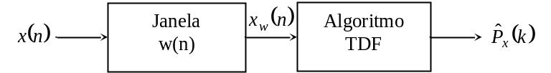

Figura 1: Sistema para o cálculo da Densidade Espectral de Potência.

Na prática o espectro do sinal deve ser estimado nas partes estacionárias do sinal, pois a composição espectral pode variar com o tempo. Portanto é comum particionar o sinal em segmentos ou quadros antes do processamento. Esta operação é equivalente a multiplicar o sinal por uma janela de dados w(n) e dois parâmetros devem ser fornecidos a duração de cada quadro e a superposição entre eles.

- Conseqüência do uso de janelas

Os dados disponíveis para o cálculo da Densidade Espectral de Potência de um segmento do sinal podem ser expressos como:

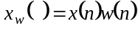 | 1

em que w(n) é uma janela retangular de tamanho N tal que:

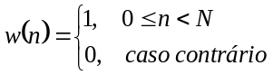 | 2

Assim, o segmento do sinal pode ser considerado como o produto do sinal real x(n) pela janela de dados w(n). Esta janela não precisa necessariamente ser a retangular, pode ser uma diferente. Por enquanto vamos considerar a retangular.

A transformada de Fourier da janela retangular é dada por:

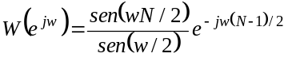 | 3

Como no domínio do tempo discreto o segmento do sinal é o produto do sinal real pela janela, então a transformada de Fourier do sinal x_{w}(n) é a convolução entre as transformadas de x(n) e de w(n), assim:

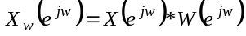 | 4

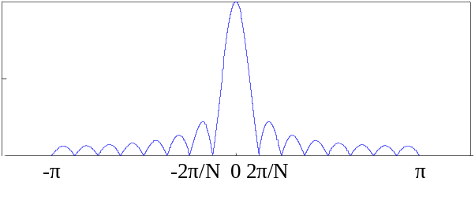
Figura 2: Módulo da transformada de Fourier da janela retangular.

Assim, o espectro que observamos é a convolução entre o espectro do sinal real e o da janela de dados. No domínio da freqüência a janela é composta de um lóbulo principal entre -2π/N e 2π/N e lóbulos laterais de razoável amplitude entre |2π/N| e |π|. O lóbulo principal alisa (smoothes) as variações rápidas do sinal, podendo suprimir picos estreitos que podem ocorrer em X(e^{jw}), enquanto que os lóbulos laterais podem introduzir falsos picos no espectro. O único modo de melhorar a estimativa é com o aumento no valor de N. Se N tende ao infinito o espectro da janela torna-se um impulso e o espectro calculado tende ao do sinal real. O problema principal da janela retangular é a transição abrupta nos extremos para N = 0 e n = N que conduz a lóbulos laterais de amplitudes significativamente grandes.

Existem uma série de janelas com transições mais suaves do que a janela retangular e que podem ser utilizadas em análise espectral. A tabela 1 mostra algumas destas janelas. Como regra prática quando do uso de uma janela, ela deve conter de 2.5 a 3 períodos das componentes de freqüências baixas do sinal. O uso de janelas ficará mais claro quando estudarmos o periodograma na seção (4).

Tabela 1: Janelas de dados.
Janela | Lóbulo lateral  (dB) | Largura do lóbulo principal | Equação
Retangular | -13 | 1.8π/(N-1)
Hanning | -32 | 5.01π/(N-1) | 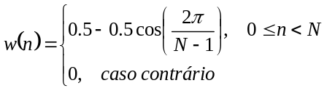
Hamming | -43 | 6.27π/(N-1) | 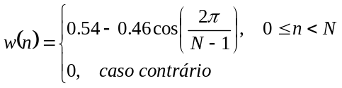
Blackman | -57 | 11 π /(N-1) | 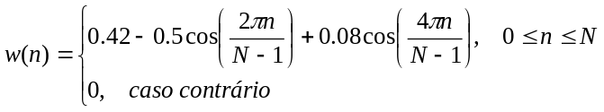

- Estimação da função de autocorrelação

Seja x(n) um processo aleatório de tempo discreto. A sua função de autocorrelação é definida como:

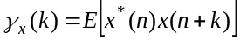 | 5

A função de autocorrelação é uma medida no tempo que está diretamente relacionada com as variações do sinal, assim ela contém informações sobre o seu conteúdo de freqüências do processo aleatório. A Densidade Espectral de Potência de x(n) é dado pela transformada de Fourier da função de autocorrelação, isto é,

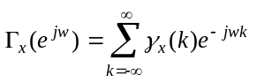 | 6

Este resultado é conhecido como Teorema de Wiener-Khintchine

Na prática encontramos dois problemas na determinação da função de autocorrelação e consequentemente da Densidade Espectral de Potência.

Primeiro, temos disponível somente uma realização do processo aleatório, portanto, é necessária a suposição de ergodicidade do processo. Para processos ergódicos, uma única função amostra representa todo o processo aleatório, e a função de autocorrelação pode ser calculada pela seguinte média temporal,

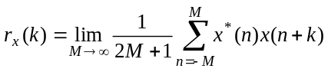 | 7

O segundo problema que encontramos é que se tem disponível um trecho finito do sinal. Neste caso o limite na equação (7) não se aplica. Fazemos então uma aproximação, isto é, calculamos as estimativas da função de autocorrelação e da Densidade Espectral de Potência. Para a Densidade Espectral de Potência esta estimativa é conhecida como periodograma, como será estudado na seção seguinte. Para a função de autocorrelação têm-se dois tipos de estimativas: a estimativa não polarizada, e a polarizada.

Para um sinal estacionário, a estimativa não polarizada na função de autocorrelação r_{x}(n) é feita através da seguinte equação:

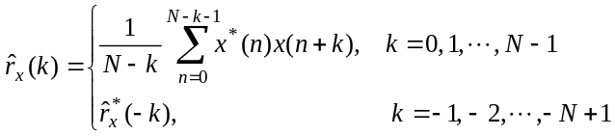 | 8

E a estimativa polarizada da função de autocorrelação é dada por:

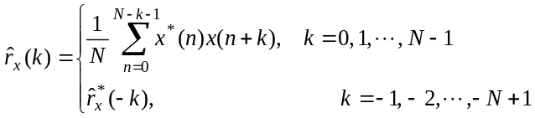 | 9

Observe que os dois estimadores são muito parecidos, a diferença está no uso do fator de ponderação N – k ou N. A equação (8) fornece uma estimativa consistente da função de autocorrelação, porém, na prática a equação (9) é preferível, como mostra o exemplo da figura 3 para um ruído branco gaussiano. A função de autocorrelação teórica para o ruído branco é 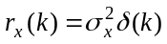, isto é, um impulso na origem. Observe na figura (3) que a estimativa polarizada fornece uma aproximação melhor.

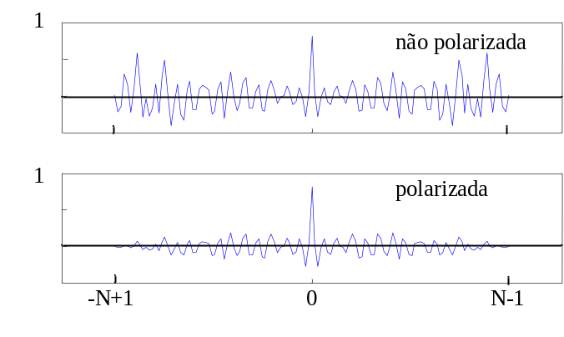
Figura 3: Estimativa da função de autocorrelação de um ruído branco.

Para valores de |k| próximos de N a estimativa não polarizada da função de autocorrelação apresenta flutuações muito grandes, assim esta estimativa não é confiável desde que poucos produtos 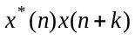são utilizados no cálculo da média (somatória). Uma boa regra prática (Manolakis, 2005) é utilizar N > 50 e |k| < N/4. Observe que a estimativa polarizada a da função de autocorrelação do ruído branco, que é um impulso na origem, é mais próxima do valor real, mesmo para atrasos |k| próximos de N. Neste caso a variância é menor que a não polarizada, a razão é que a divisão pelo valor N, constante, diminui as oscilações para grandes atrasos k. Portanto é preferível utilizar na estimativa a equação (9).

Para determinar a qualidade estatística do estimador da equação (9) temos que considerar o valor médio e a variância de 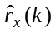.

Pode-se mostrar que o valor médio de calculado pela equação(9) é dado por:

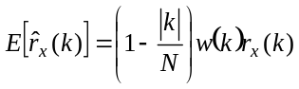 | 10

em que w(n) é a janela retangular.

A equação (10) nos mostra que o estimador da função de autocorrelação da equação (9) é um estimador polarizado de 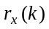, pois o valor esperado não é igual ao valor verdadeiro. Contudo ele é assintoticamente não polarizado se N → ∞, pois neste caso, 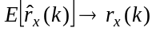. Assim, seguindo as recomendações anteriores de |k| ≤ L tal que L << N, a polarização é pequena e o valor esperado é praticamente igual ao verdadeiro.

Pode-se também mostrar que a variância de é dada por

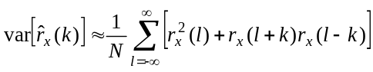 | 11

Observe que a variância do estimador tende a zero se N → ∞. Assim, é uma boa estimativa de 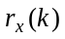se o atraso |k| é muito menor do que N, caso contrário a estimativa é ruim e não saberíamos dizer se as flutuações na função de autocorrelação são reais ou aleatórias.

- Períodograma

Admitindo que a função de autocorrelação seja absolutamente somável, a Densidade Espectral de Potência um processo aleatório estacionário com valor médio zero é definido como:

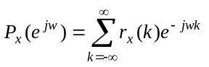 | 12

Um outro modo de definir a Densidade Espectral de Potência a partir da seqüência x(n) é mostrado abaixo:

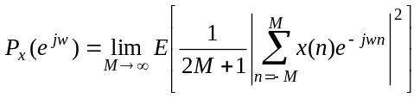 | 13

Vamos tratar nesta seção da estimação do espectro acima admitindo que temos disponível uma simples realização de um processo estacionário com tamanho finito N.

Retirando o operador esperança “E”, pois temos somente uma realização do processo, e utilizando os dados disponíveis {x(0), x(1), ..., x(N-1)}, então a equação (13) pode ser reescrita como:

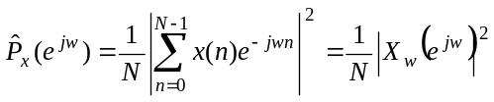 | 14

Este resultado é conhecido como periodograma. Uma observação importante é que utilizando a equação (14) não há necessidade de se estimar a função de autocorrelação, isto é, a Densidade Espectral de Potência é estimado diretamente a partir da transformada de Fourier do sinal. Em geral o termo periodograma é utilizado quando a janela de dados é a retangular, quando ela é diferente utiliza-se o termo periodograma modificado.

Para as freqüências discretas 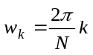 utilizamos a transformada discreta de Fourier, e o periodograma será dado então por:

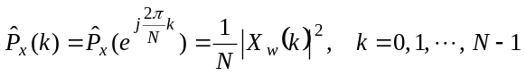 | 15

em que 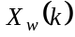é a transformada discreta de Fourier de N pontos da seqüência x(n) multiplicada por uma janela de dados w(n).

A figura 4 mostra o periodograma de uma seqüência de ruído branco utilizando 256 e 512 amostras da seqüência. Teoricamente, o resultado deveria apresentar um Densidade Espectral de Potência plano em 0 dB, porém observamos grandes flutuações aleatórias. Assim, o periodograma é inconsistente; se aumentarmos o valor de N a polarização tende a zero, isto é, na média o espectro flutua em torno de 0 dB, mas a variância permanece alta, com grandes flutuações no espectro.

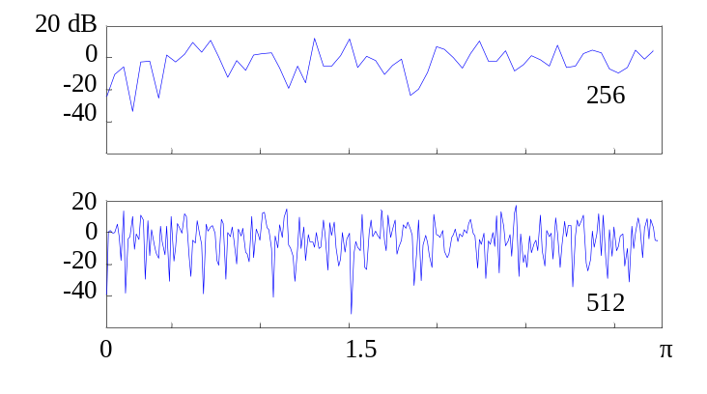
Figura 4: Periodograma do ruído branco.

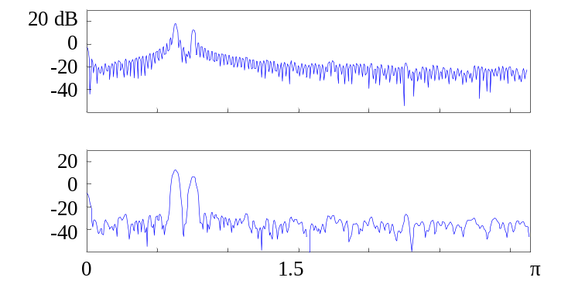
Figura 5: Periodograma de um sinal com duas senoides com ruído.

Nos casos onde os dados consistem de sinais senoidais ou sinais de faixa estreita em ruído branco, muitas vezes é vantajoso aplicar uma janela diferente da retangular ao sinal antes de se aplicar o periodograma. Com a janela retangular um sinal de nível baixo pode ser mascarado pelos lóbulos laterais da janela. Utilizando uma janela diferente devemos tolerar um aumento na largura de faixa dos lóbulos principais. A figura 5 mostra o periodograma de um sinal composto por duas senóides de freqüências 0.2π e 0.24π contaminado com uma seqüência de ruído branco. A figura 5.a mostra o periodograma utilizando janela retangular e na figura 4.b foi utilizada uma janela de Hamming. Observe que apesar da largura dos lóbulos ter aumentado, as flutuações diminuíram e os picos espectrais correspondentes às senoides se tornaram mais salientes.

Matematicamente a variância de um periodograma em qualquer freqüência pode ser aproximada por:

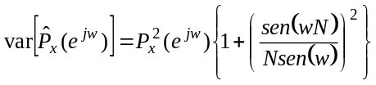 | 16

Para freqüências que não sejam próximas de w = 0 ou w = ±π a expressão acima se reduz a:

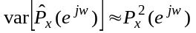 | 17

A expressão acima é constante e não decai com o aumento de N. Assim podemos concluir que o periodograma não é confiável, pois a sua variância é muito grande, apresentando grandes flutuações espectrais. Em sua forma básica o periodograma é um estimador pobre da Densidade Espectral de Potência, pois a variância é alta. Assim, devemos reduzir a variância para se obter um estimador melhor, como será visto nas próximas seções.

- Periodograma médio

A razão pela qual a variância do periodograma não diminui com o aumento do tamanho do registro de dados é atribuída à retirada da operação do valor médio da equação (13). Para melhorar as propriedades estatísticas da estimativa utilizamos o periodograma médio.

Admitindo que são disponíveis M registros independentes dos dados, todos do mesmo processo aleatório {x₀(n), x₁(n), ..., x_{M-1}(n)} e todos no mesmo intervalo 0 ≤ n ≤ L-1. O periodograma médio é definido como:

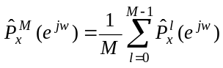 | 17

em que 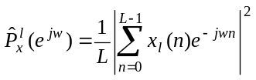da l-ésima realização.

A variância deste estimador é diminuída pelo fator M em relação ao periodograma, pois desde que os registros de dados são independentes então os periodogramas individuais também o são, assim,

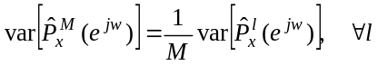 | 18

A figura 6 mostra o períodograma para somente um registro de dados e o periodograma médio para um ruído branco gaussiano com variância 1, L = 256 e M = 50 registros. Observe que a variância do periodograma médio diminuiu acentuadamente, aproximando a estimativa do espectro verdadeiro.

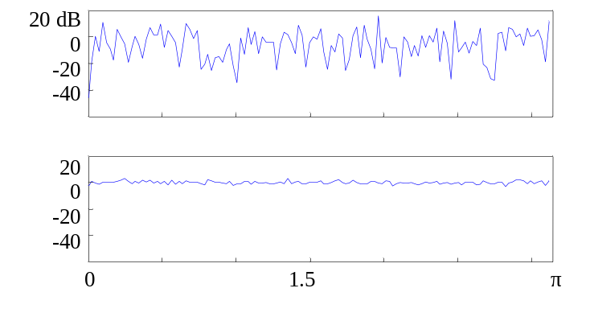
Figura 6: Periodograma e periodograma médio.

Na prática, em vez de M registros, normalmente temos disponível um único registro de dados de tamanho N. Neste caso, se o valor de N é suficientemente grande, dividimos os dados em M blocos não superpostos de tamanho L, tal que N = ML e utilizamos os seguintes conjunto de dados para determinar cada periodograma:

19

Para sinais diferentes do ruído branco os blocos adjacentes não são descorrelacionados e a redução na variância será menor do que M. O valor de L deve ser escolhido de tal modo que ao largura de faixa do lóbulo principal ( que é próxima de 1/L) seja menor (pelo menos duas vezes) a largura de faixa do pico mais estreito de 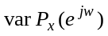.

- Estimador de Blackman-Tukey

A estimativa da Densidade Espectral de Potência, tal como definida pela equação (14) pode ser recolocada na seguinte forma:

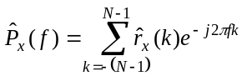 | 20

em que é a estimativa polarizada da função de autocorrelação, calculada através da equação (9).

Como foi visto, este estimador apresenta um desempenho muito pobre devido à estimativa pobre da função de autocorrrelação, principalmente para grandes atrasos. Uma maneira de se evitar este problema é multiplicar a estimativa da função de autocorrelação por uma janela de dados. Este tipo de estimador da Densidade Espectral de Potência é chamado de estimador de Blackman-Tukey e é definido como abaixo:

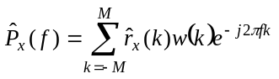 | 21

em que w(k) é uma janela de dados de tamanho 2M-1 e simétrica em torno de k = 0.

A janela reduz a variância do estimador espectral, mas aumenta a polarização. Cuidado deve ser tomado na escolha da janela para não resultar em estimação espectral negativa, Manolakis (2005) recomenda o uso da janela de bartlett ou de Parzen.

A figura 7 mostra o periodograma e o método de Blackman-Tukey para uma realização de um sinal composto por três senóides de freqüências 0.2π, 0.24π e 0.48π contaminado com uma seqüência de ruído branco. A figura 7.a mostra o periodograma utilizando janela retangular e na figura 7.b foi utilizado o método de Blackman-Tukey com janela de Bartlett. Observe novamente que as flutuações diminuíram, os lóbulos correspondentes se tornaram mais salientes, mas a largura de faixa aumentou.

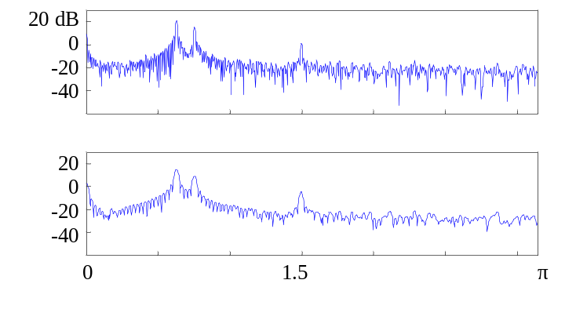
Figura 7: Periodograma e método de Blackman-Tukey.

- Método de Welch

Quando estudamos o periodograma vimos que para reduzir a variância poderíamos fazer a média, se tivéssemos disponíveis M realizações diferentes de um sinal aleatório estacionário. Na maioria das aplicações práticas temos disponível somente uma única realização do processo aleatório, porém, se a seqüência disponível é estacionária e apresenta um tamanho relativamente grande, podemos utilizar o método de Welch para estimar a Densidade Espectral de Potência.

O método de Welch faz duas modificações no periodograma médio: os segmentos são permitidos se superporem e utiliza janelas diferentes da retangular. Neste método subdividimos o arquivo existente {x(n), 0 ≤ n < N} em segmentos menores, superpostos, e a Densidade Espectral de Potência é calculado em três etapas como segue:

- O sinal é segmentado de tal forma que os segmentos são permitidos ter uma superposição de D amostras (em geral 50% do tamanho dos segmentos), isto é, dividimos o sinal em segmentos menores de tamanho L de modo que:

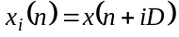 | 22

em que:

Observe que para uma superposição de 50%, D = L/2 e assim temos 2M – 1 segmentos de tamanho L. Observe também que para D = L os segmentos são adjacentes. O valor D = L é estabelecido quando a janela utilizada é a retangular, neste caso o método de Welch se reduz ao periodograma médio. Para uma janela diferente da retangular a figura 8 ilustra a segmentação do sinal disponível.

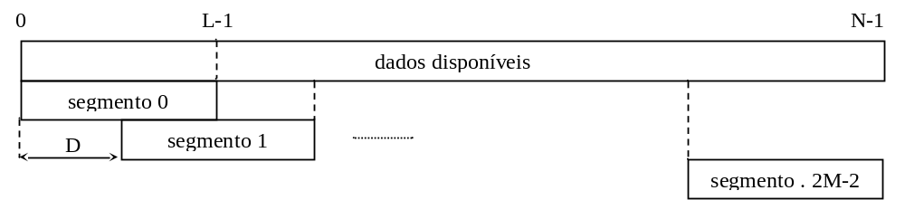
Figura 8: Segmentação do sinal.

- Cada segmento “i” é multiplicado por uma janela w(n), diferente da retangular, e em seguida calculamos o periodograma:

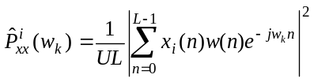 | 23

em que: 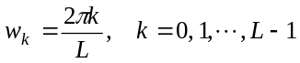e U é um fator de normalização de energia por causa do uso da janela tal que 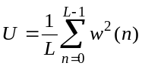

- Finalizando, calculamos o periodograma médio tal que:

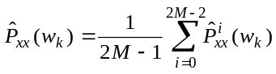 | 24

A figura 9 mostra o periodograma para um segmento e o método de Welch para uma realização de um sinal composto por três senóides de freqüências 0.2π, 0.24π e 0.48π contaminado com uma seqüência de ruído branco. A figura 9.a mostra o periodograma para um segmento e na figura 9.b foi utilizado o método de Welch com janela de Hamming. Note que no primeiro caso as flutuações na Densidade Espectral de Potência mascaram a componente de freqüência em 0.48π rad/amostra, e no método de Welch esta componente é prontamente observável, note também que as flutuações espectrais diminuíram, os lóbulos correspondentes se tornaram mais salientes facilitando a análise.

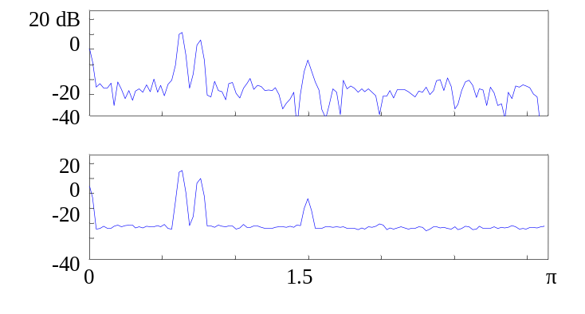
Figura 9: Método de Welch.

- Algumas orientações práticas

Quando o conjunto de dados é pequeno e a resolução de freqüências é baixa podemos melhorar a visualização gráfica da Densidade Espectral de Potências aumentando o número de dados que entra no cálculo da FFT. Neste acrescenta-se zeros ao sinal antes de calcular o periodograma, isto é, formamos um novo sinal x’(n) tal que:

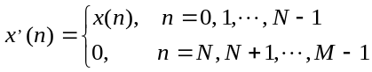 | 25

O acréscimo no número de zeros deve ser feito após passar o sinal por uma janela, e em seguida calcula-se o periodograma:

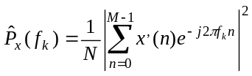 | 26

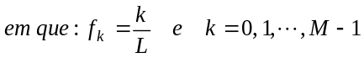

É importante lembrar que o acréscimo de zeros não melhora a resolução de freqüência do periodograma, mas somente a visualização gráfica.

